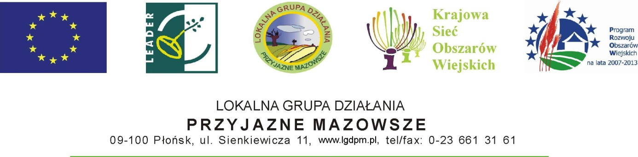
Sukces w zasięgu Twojej ręki
Lokalna Grupa Działania- Przyjazne Mazowsze zaprasza mieszkańców gmin: Baboszewo, Dzierzążnia, Joniec, Naruszewo, Nowe Miasto, Płońsk, Raciąż, Sochocin, Załuski, miasto Raciąż na bezpłatne szkolenie:

Przedsiębiorca z pasją
jak być bardziej skutecznym

które odbędzie się
w dn. 26.10.br. w Centrum Edukacyjno-Szkoleniowym MODR Warszawa Oddział Poświętne Płońsk w godz. 9⁰⁰-15³⁰

Cele szkolenia:
- zaproponowanie innego, lepiej służącego spojrzenia na prace i życie
- przekazanie zasad skutecznego działania
- zrozumienie roli charakteru w osiąganiu sukcesu
- wskazówki do postępowania zwiększającego sukces zawodowy
i …zadowolenie z życia

Szkolenie przeprowadzi Iwona Majewska-Opiełka, trener liderów, mówca motywacyjny, psycholog-doradca rozwoju osobowości, autorka książek. Jedna z najciekawszych postaci rynku szkoleniowego. Autorka unikatowego programu szkoleń opartych na świadomym wpływaniu na podświadomość, doskonaleniu własnego charakteru oraz kształtowania życia zgodnie z życiowym posłannictwem. Założycielka i główna postać Akademii Skutecznego Działania.

Ilość miejsc ograniczona, osoby zainteresowane prosimy o potwierdzenie swojego uczestnictwa do dnia 22.10.2010.

Zapraszamy serdecznie!

Kontakt: Biuro LGD- Przyjazne Mazowsze
tel. 23 661 31 61
e-mail lgdpm@wp.pl

Program szkolenia:

9⁰⁰ - 9¹⁵ przyjazd uczestników, rejestracja i sprawy organizacyjne

9¹⁵ – 10⁴⁵ I SESJA
- Przedsiębiorca i sukces. Od czego to zależy. Pierwsze naturalne prawo udanej działalności gospodarczej.
- Przekonania na temat życia i ich wpływ na sposób działania. Zmiana starych schematów na nowe - lepiej służące
- Dostosowywanie działań do zmian w środowisku; wyprzedzanie oczekiwań
- Skuteczne działanie – właściwe zrozumienie tej zasady i przeniesienie je na wszystkie obszary życia, szczególnie w rejony firmy.
- Skuteczny przedsiębiorca - co to znaczy? Czego potrzebuje skuteczny przedsiębiorca.

10⁴⁵ – 11¹⁵ Przerwa kawowa
11¹⁵ – 12⁴⁵ II SESJA
- Charakter – podstawa działania. Jak go wzmocnić, by właściwie nam służył?
- Świadomość i podświadomość – nasi sprzymierzeńcy lub wrogowie. Rola podświadomości w programowaniu własnego nastroju i… życia. Wykorzystanie pracy z podświadomością dla dobra własnej firmy.
- Właściwe motywowanie siebie i innych do działania – entuzjazm i style wyjaśniania
- „Złota godzina” – indywidualna ładowarka własnych baterii do pracy
- Poczucie własnej wartości – najważniejsza cecha we wszelkim działaniu – jak ją wzmocnić i jak wykorzystać w pracy.

12⁴⁵ - 14¹⁵ III SESJA
- Jak sprawić, by praca bardziej cieszyła i mniej męczyła. Dobre wzory myślenia i zachowania.
- Wyobraźnia, twórczość i innowacja w działaniu

14¹⁵ – 15⁰⁰ Przerwa obiadowa

15⁰⁰ – 15³⁰ Prezentacja Lokalnej Grupy Działania- Przyjazne Mazowsze

